NEDELJNI IZVEŠTAJ, 14-18. SEPTEMBRA

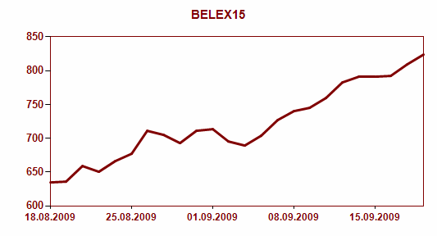
Od kada je 03. septembra vrednost oba indeksa Beogradske berze poslednji put zabeležila pad na dnevnom nivou, ovi pokazatelji ostvarili su rast vrednosti 11 dana uzastopno, što svakako predstavlja najduži pozitivan trend u 2009. godini. Indeks BELEXline je u toku prethodne nedelje premašio vrednost od 1.500 indeksnih poena, i u petak, 18. septembra zabeležio najvišu vrednost od početka ove godine na nivou od 1.552,85 indeksnih poena, a sličan trend beleži i indeks BELEX15, koji je premašio vrednost od 800 indeksnih poena i nedelju završio na nivou od 818,12 poena. Nedeljni, ali i maksimum vrednosti ovog indeksa u 2009. postignut je nivou od 834,83 poena, u petak, 18. septembra. U odnosu na prethodnu nedelju, rast vrednosti indeksa BELEX15 iznosi +5,25%, a indeksa BELEXline +6,01%, uz podatak da u odnosu na početak godine ovi pokazatelji beleže rast od +45,8%, odnosno 29,6%.

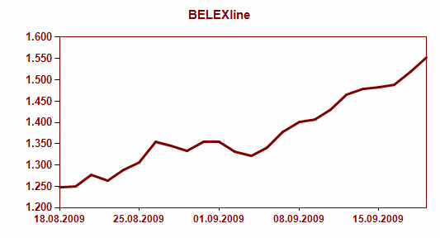

Iako je promet od preko 6 miliona EUR na nedeljnom nivou zabeležen u toku prethodnog meseca (24-28. avgusta), tada je u strukturi trgovanja dominiralo učešće obveznica RS, što u protekloj nedelji nije slučaj, s obzirom da treća septembarska nedelja na Berzi donosi promet od 585,3 miliona dinara (6,3 miliona EUR), od čega je preko 90% ostvareno u trgovanju akcijama. U trgovanju akcijama listiranih kompanija ostvaren je promet od 87,0 miliona dinara, što čini 14,9% nedeljnog prometa na Berzi, a najtrgovanije listirane vlasničke hartije bile su akcije Soja proteina iz Bečeja, kojima je trgovano u iznosu od preko 22 miliona dinara. Sa druge strane, akcije Soja proteina jedine su među onima sa Prime i Standard marketa Berze koje na nedeljnom nivou beleže pad cene i to u iznosu od -1,0%, dok je najveći rast cena, za +14,3%, među listiranim akcijama zabeležen za akcije preduzeća Metalac a.d. Gornji Milanovac. Akcije listiranih kompanija Alfa plam iz Vranja, Tigar iz Pirota i Metalac iz Gornjeg Milanovca zabeležile su u petak, 18. septembra i najvišu cenu u poslednje 52 nedelje.

Na čelu najtrgovanijih hartija u toku prethodne nedelje ponovo se nalazi nekadašnji apsolutni lider AIK banka iz Niša, kojom je trgovano u iznosu od 239,0 miliona dinara, što u odnosu na prethodnu nedelju predstavlja rast prometa od preko 167%. Iako akcije AIK banke nisu svakodnevno beležile rast cene u posmatranom periodu, promena na nedeljnom nivou iznosi +3,29%, čime se cena ovih akcija podiže na nivo od 3.171 dinar, što je takođe ovogodišnji rekord. Najveći rast cene na nedeljnom nivou zabeležen je za akcije Pupin Telecoma iz Zemun, čija je cena za 47,1% viša u odnosu na prethodnu nedelju, dok je najveći pad cene, u iznosu od -9,7% zabeležen za akcije Energomontaže iz Beograda.
UPRGRADE IN BELGRADE

Organizacija Osme međunarodne Konferencije Beogradske berze, koja će se u Hotelu Continental Beograd održati 19. i 20. novembra ove godine već je u toku, a u ovom trenutku najviše raduje veliki broj zainteresovanih stručnjaka iz sveta finansija i berzanskog poslovanja koji su se odazvali pozivu da budu predavači na ovogodišnjem događaju. Od do sada potvrđenih, tu su i predstavnici: MMF-a, US SEC-a (Komisija za hartije od vrednosti SAD), PFS-a (Partners for Stability program), Reuters’-a, FINRA-e, Evropske klimatske berze, bečke Berze, Raiffeisen Centrobanke, takođe iz Beča, Hypo Alpe-Adria-bank iz Klagenfurta, a očekuje se i potvrda iz EBRD-a, Evropske komisije, berze iz Moskve, itd. Ovako veliki broj predstavnika renomiranih međunarodnih i institucija razvijenih tržišnih ekonomija govori o mesto Beogradske berze, ali u krajnjoj liniji i srpske privrede na mapi međunarodnog tržišta kapitala.

Iako konačna lista govornika još uvek nije gotova, pristižu i prve prijave učesnika Konferencije. Pored domaćih brokera, bankara, ekonomskih stručnjaka, pravnika i privrednika, očekuje se i veliki broj učesnika iz inostranstva, koji uvek daju poseban pečat konferencijama Berze. Teme koje će ove godine biti diskutovane u okviru pet predviđenih panela su:
- Makroekonomske perspektive za 2010. godinu
- Korporativni IR – Investor relations
- Manipulacija – krivotvorenje tržišta
- Tržišta energije - mogućnosti i iskustva i
- Neke tehnike unapređenja likvidnosti.

Pored panela, ovogodišnja Konferencija učesnicima će ponuditi i dva specijalna predavanja: prezentacija IFC-a, na temu: “Scorecard – unapređenje prakse korporativnog upravljanja” i specijalno predavanje predsednika Evropske klimatske berze, gospodina Patrick Birley-a o mogućnostima zajedinčkog delovanja zaštitnika životne sredine i učesnika tržišta kapitala u borbi protiv klimatskih promena. Takođe, prvog dana Konferencije biće organizovana i radionica na temu “Praktični uvid u trgovanje strukturisanim derivatima” koja je prevashodno namenjena zainteresovanima čija je profesionalna orijentacija usmerena ka konceptualnim pitanjima berzanskih indeksa i izrade finansijskih derivata na indeksnoj podlozi. U fokusu Radionice biće najsavremeniji trendovi u oblasti strukturisanih berzanskih proizvoda, kao i načini kreiranja strukturisanih proizvoda, modeli trgovanja, tehnike zaštite od rizika, marketing u procesu prodaje izvedenih strukturisanih proizvoda itd. Učesnici radionice biće u prilici da se, kroz praktićne primere, bliže upoznaju i sa aktuelnim trenutkom u regionu SEE i CEE u ovoj oblasti.

Kako cilj Konferencije Berze nije samo jednokratno okupljanje kolega, već i dugoročnija saradnja i razmena znanja i informacija, panelisti koji su do sada potvrdili svoje učešće najavili su i dostavu edukativnih i informativnih članaka koji će domaćoj javnosti biti distribuirani i pre samog događaja, kako bi se u toku same Konferencije podstakla intenzivnija diskusija. U tom smislu, postoji i otvoren poziv domaćim medijima (pre svega Medijskim prijateljima Konferencije), da svim panelistima putem Beogradske berze dostave pitanja na koja žele da dobiju odgovore iz „prve ruke“, od stručnjaka koji inače nisu često prisutni u regionu.

Ovu priliku koristimo i da podsetimo sve potencijalne učesnike Konferencije da mogućnost prijave za učešće po povlašćenim cenama za rane prijave važi samo do 01. oktobra, dok snižene cene za grupne prijave važe i nako ovog datuma. Prijavni formular, kao i sve detaljnije informacije vezane za Konferenciju možete pogledati na internet stranici: http://www.belex.rs/k08/index.htm

